

BARANYA MEGYEI RENDŐR-FŐKAPITÁNYSÁG

BŰNÜGYI IGAZGATÓSÁG

BŰNMEGELŐZÉSI OSZTÁLY

**E L B I R**

HÍRLEVÉL

2019. április

ELEKTRONIKUS LAKOSSÁGI BŰNMEGELŐZÉSI INFORMÁCIÓS RENDSZER



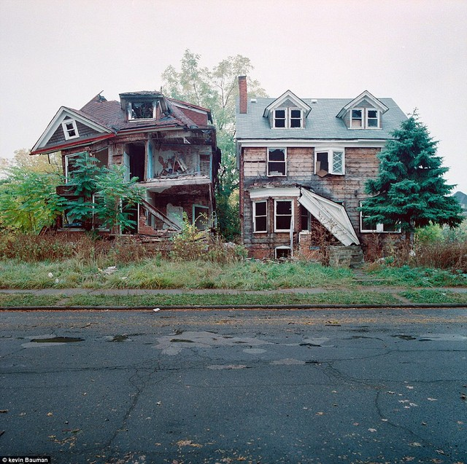

**Bűnmegelőzés építészeti eszközökkel**

**Hogy növelhető egy település biztonsága az építészet és várostervezés eszközeivel? Hogyan lehet biztonságos tereket létrehozni, amelyekre nem telepszik rá a bűnözés? Többek között ezekre a kérdésekre ad választ az építészeti bűnmegelőzés, egy mind a világban mind Magyarországon egyre népszerűbb és elfogadottabb kreatív bűnmegelőzési irányzat.**

Az építészeti bűnmegelőzés lényege, hogy az épített környezet kreatív tervezésével, egyszerű, gazdaságos és fenntartható eszközök használatával megszüntethetők a bűnözésnek kedvező körülmények és terek.

Gondoljuk csak végig, mikor érezzük magunkat komfortosabban, ha egy élettel teli, nyüzsgő téren megyünk keresztül, vagy ha egy kihalt, üres területen vágunk át? A többi ember jelenléte megnyugvással tölt el, hiszen úgy érezzük, hogy, ahol több ember van, nem fordulhat ellenünk senki, és ha mégis, a többiek segítenek vagy segítséget hívnak. De mitől lesz egy tér nyüzsgő, forgalmas? Ha az emberek szívesen töltik ott szabadidejüket, ha a tervező gondol arra is, miként népesítheti be azt különféle cselekvéseket ösztönző tárgyakkal, területekkel, pl. játszótér, sportpálya stb. E gondolatmenet csak egy elemét mutatja be az építészeti bűnmegelőzés széles körben alkalmazható tárházának, amely egyszerű elveken alapul, mégis a világ számos országában bizonyított már: hatásosan csökkenti a bűnelkövetések számát. A  bűnmegelőzés egyik legidőszerűbb feladata hazánkban ezeket a környezetet céltudatosan alakító elveket széles körben megismertetni.

Az építészeti bűnmegelőzés négy alapelvre épül. A [természetes felügyelet](http://www.safecity.hu/termeszetes-felugyelet/) az egyik legfontosabb alapelv, lényege, hogy a személyek és tárgyak elleni erőszak sokkal ritkábban fordul elő élettel teli helyeken, ahol emberek vannak a közelünkben. Így természetes módon, az ott tartozkodók által valósul meg a hely felügyelete. A [jogosultság ellenőrzése](http://www.safecity.hu/jogosultsag-szabalyozasa/) esetén a cél, hogy megállapítható legyen, hogy a személyek, akik a területet használják, jogosultak-e az ott tartózkodásra. Ennek szervezett formája, ha biztonsági személyzet ellenőrzi a területhasználók illetékességét, természetes módja pedig az, ha a terület használói maguk tudják kiszűrni az illetéktelenek jelenlétét. A [birtokviszony jelzése](http://www.safecity.hu/birtokviszony-jelzese/) kapcsolódva a jogosultság ellenőrzéséhez segít kiszűrni a jogtalanul ott tartózkodókat, illetve segíti a tulajdonosi felelősségérzet kialakulását is, ezzel segítve a rendezett és tiszta állapot fenntartását. A [terület karban tartása és gondozása](http://www.safecity.hu/fenntartas-es-karbantartas/) a tulajdonosi felelősségérzethez kapcsolódó alapelv, akkor tud érvényre jutni igazán, ha egy területnek van gazdája, aki sajátjának érzi és felelősséget érez iránta, így megfelelő módon gondozzák, nem hagyják magára.

Az építészeti bűnmegelőzés alapgondolata, hogy az épített környezet tervezése során tapasztalati tudással és kreativitással jelentősen csökkenteni lehet a bűnalkalmakat. Ezzel kapcsolatos ismereteink tapasztalatokon és kutatómunkán alapulva folyamatosan bővültek az elmúlt évtizedek során.

Épített környezetünknek jelenlegi, kivételezett életmódunkat kell szolgálnia, beleértve azt az időt is, amit a szabadban töltünk. Lehetővé kell tennie a szociális, gazdasági és fizikai fenntarthatóságot.  El kell, hogy lásson minket biztonságos, életteli és vonzó terekkel, melyben jó élni, dolgozni, együtt lenni, ünnepelni, pihenni, vásárolni, játszani, tanulni. Mindezt anélkül, hogy túl sok vagyonvédelmi eszközzel, falakkal, rácsokkal bástyázzon körül, vagy őrséggel tegye biztonságossá életünket.

**Az NBT szerepe az építészeti bűnmegelőzés terjesztésében**

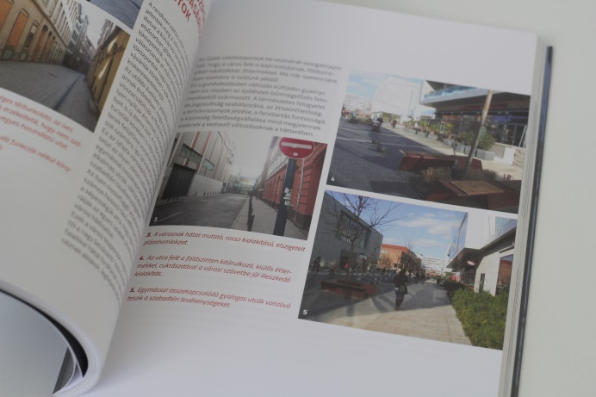A Nemzeti Bűnmegelőzési Tanács elkötelezett az építészeti bűnmegelőzés legmodernebb irányzatainak terjesztésében, ezért több olyan kezdeményezést is elindított, amelyek közelebb hozzák ezt a szemléletet azokhoz, akik alkalmazni tudják a mindennapokban.

Az NBT támogatásával megjelent Bűnmegelőzés építészeti eszközökkel címet viselő kiadvány mindezidáig a legátfogóbb mű, amely magyarul elérhető ebben a témában. A könyv ingyenesen elérhető a [safecity.hu](http://www.safecity.hu/wp-content/uploads/2018/10/bunmegelozes-epiteszeti-eszkozokkel.pdf) oldalon valamint letölthető a [Magyar Elektronikus Könyvtár](http://mek.oszk.hu/17300/17365/) adatbázisából is

A világon már sok helyen sikeresen alkalmazott módszerekről a hazai szakemberek a Nemzeti Bűnmegelőzési Tanács jóvoltából tájékozódhattak először igazán részletesen. A 2019. tavaszán Budapesten rendezett [SAFECITY 1.0 konferencián](http://bunmegelozes.info/hu/node/115), amely a Nemzeti Bűnmegelőzési Tanács, a kultúrAktív Egyesület, és a Lechner Tudásközpont közös erőfeszítéseinek eredményeként jött létre, a hazai szakemberek mellett a szakma nemzetközi nagyjai is megjelentek. A nemzetközi konferencia első napján neves külföldi és magyar szakértők tartottak előadást a hazai szakembereknek. A második napon három interaktív, gyakorlatorientált workshop nyújtott lehetőséget az ismeretek elmélyítésére.

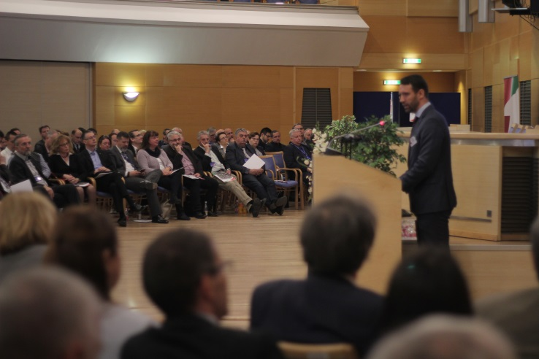Az építészeti bűnmegelőzés olyan terület ahol több szereplő összefogására van szükség a sikerhez. Mivel az együttműködés támogatásában és szervezésében is kulcsszerepet játszanak, elsősorban önkormányzatokat vártunk az [Önkormányzatok Bűnmegelőzési Konferenciájára](http://bunmegelozes.info/hu/node/104) március 29-én. Összesen 107 település képviseltette magát a konferencián, amelyen kifejezetten az önkormányzatokat érintő bűnmegelőzési kérdéseket boncolgattak az előadók. A neves hazai előadók mellet az építészeti bűnmegelőzés egyik jeles dán képviselője Bo Grönlund is szerepet vállalt a konferencián, külföldi példákon mutatta be az épített környezet és bűnözés közötti egyértelmű kapcsolatot.

A jelenlévők megismerhették a [PRE STAT](https://prestat.lechnerkozpont.hu/bunmegelozes/#/login) rendszert, amely segítségével bárki térképre vetítheti egy-egy város vagy régió bűnözési statisztikáit akár több éves távlatban is. Szó volt arról, hogy mire kell figyelnie annak, aki új városrészt tervez, felújítja a régi utcákat vagy csak új építési telkeket szeretne kijelölni a településén. A hallgatóság megtudhatta, hogy hogyan üthet két legyet egy csapásra az, aki az építészeti bűnmegelőzés elveit alkalmazza, hogyan érheti el, hogy egy városrész ne csak megújuljon, de tartósan biztonságosabbá is váljon. A konferenciánkon elhangzott előadások prezentációk [az NBT weboldaláról](http://bunmegelozes.info/hu/node/104) letölthetők.

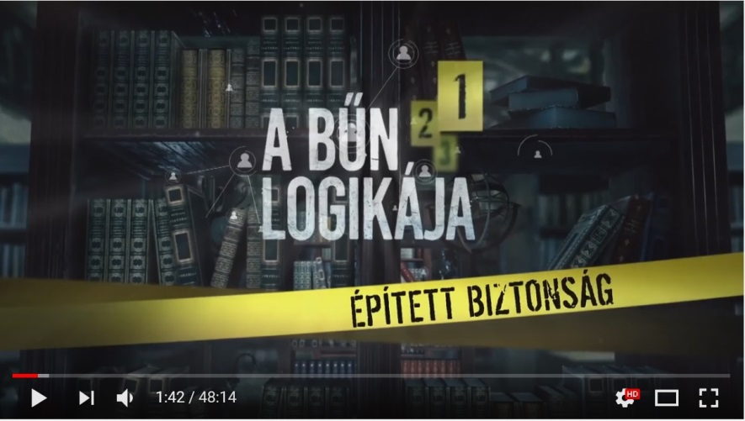Az NBT nemcsak neves külföldi előadók révén igyekszik közelebb hozni a bűnmegelőzésnek ezt a fontos területét a magyar szakemberekhez, hanem külföldi tanulmányutak által is. A Nemzeti Bűnmegelőzési Tanács munkatársai 2018. végén Hollandiában és Svédországban jártak, hogy első kézből tájékozódjanak a gyakorlatba átültetett módszerekről. Látogásunkról egy videós beszámoló is készült, amely az [alábbi linken tekinthető meg](https://www.youtube.com/watch?v=zdPMakiRlv4&feature=youtu.be). Az építészeti bűnmegelőzés volt az egyik témája az NBT A bűn logikája című dokumentumfilm-sorozatának. Az 50 perces epizódban a területet legjobban ismerő magyar szakemberek szólalnak meg. Az NBT Youtube csatornáján, akárcsak a sorozat többi epizódja, [ez a rész is megtekinthető](https://www.youtube.com/watch?v=c9TkO9VwExI).

**Mintaprojektek**

Az NBT nem csupán beszél róla, műveli is az építészeti bűnmegelőzést. Törökbálint és Kőbánya civil szervezeteivel, lakosságával és önkormányzataival összefogva egy-egy közterület átalakításával próbálunk meg további javulást elérni a környék biztonságában. Törökbálinton a Kálvária domb újul meg és válik sokkal átláthatóbbá, a főváros 10. kerületében pedig a [Legyen TERED! projekt](https://www.facebook.com/LegyenTERED/) keretében változik meg egy utca arculata. A projektről nem csupán a városrész vezetőivel egyeztettünk a széleskörű konzultációba bevontuk a környékbelieket is és a közeli középiskola diákjait is.

https://www.facebook.com/bmrfk.bunmegelozes/

<https://www.facebook.com/mindentabiztonsagert/> [www.mindentabiztonsagert.hu](http://www.mindentabiztonsagert.hu)



**Abban az esetben, ha bűncselekmény áldozatává/ károsultjává válik,**

**haladéktalanul hívja a rendőrséget!**

**Rendőrség hívószámai:**

**107 és 112**

Baranya Megyei Rendőr-főkapitányság

Bűnmegelőzési Osztálya



[**bunmeg.baranyamrfk@baranya.police.hu**](mailto:bunmeg.baranyamrfk@baranya.police.hu)**.**